**自行车的行驶**

**相关教材内容链接：**

同学们大家好，今天我们要学习《自行车的行驶》这一课。在本节课，我们借助观察、实验、记录、讨论、阅读等科学活动，了解到自行车的行驶与自行车上的哪些部分有关；自行车上的传动装置是如何运行的；以及自行车上两个链轮之间的关系等等。

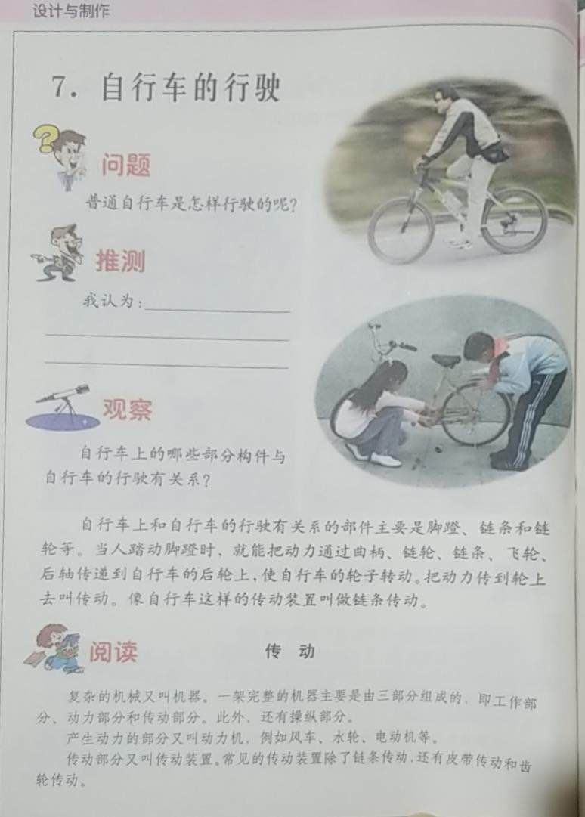 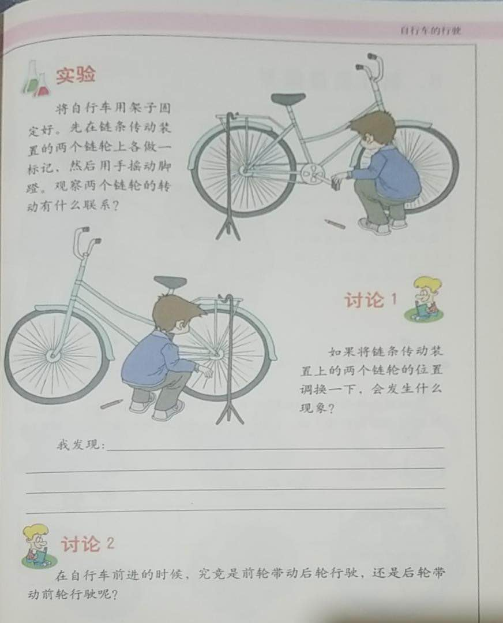

**相关视频内容链接：**

如果你想生动的了解这些内容，就打开电视，找到教育--北京数字学校，进去选择小学课程—六年级下册第二单元《自行车的行驶》。

**知识要点：**

1.当人踏动脚蹬时，就能把动力同过曲柄、连轮、链条、飞轮、后轴传递到自行车的后轮上，使自行车的轮子转动。把动力传到轮子上去的叫传动。像自行车这样的传动装置叫做链条传动。

2.感受自行车上两个链轮间的转动联系。